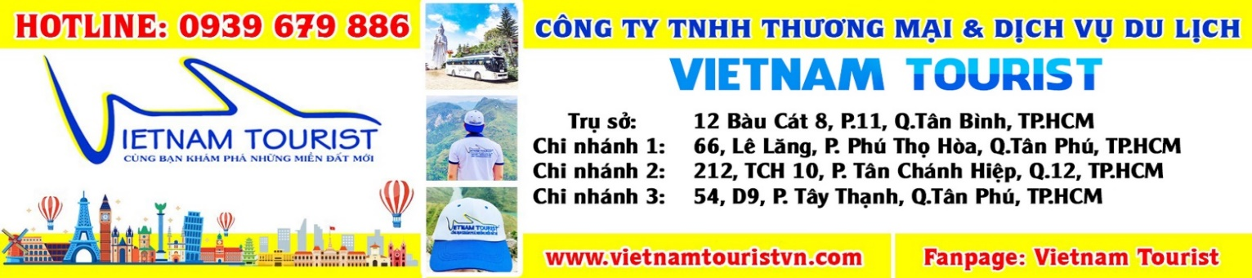
CHÙA TAM CHÚC
ĐỊA TẠNG PHI LAI
Thời gian 01 ngày
Phương tiện: Ô tô
Khởi hành: hàng ngày

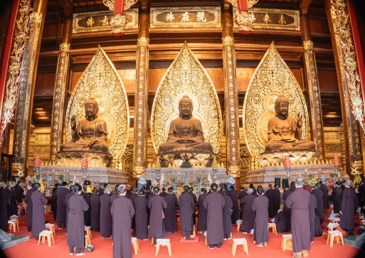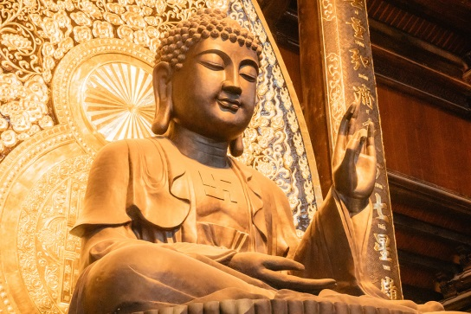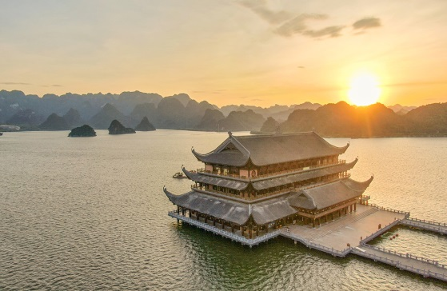

Chùa Tam Chúc ngôi chùa lớn nhất thế giới với các công trình đồ sộ nguy nga phần trung tâm rộng 44 ha bao gồm các hạng mục: cổng Tam Quan, điện Tam Thế, điện Giáo Chủ, điện Quan Âm, tháp Phật Ngọc, vườn cột đá kinh phật đang được hoàn thiện.

Chùa Địa Tạng Phi Lai- ngôi chùa nổi tiếng linh thiêng mang theo những bí mật lịch sử nghìn năm trước của thời đại Lý – Trần của dân tộc.
NGÀY 1: TP.HCM – HÀM TIẾN - MŨI NÉ - TEAMBUILDING - GALA DINER
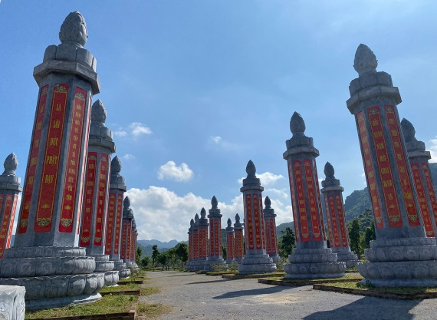
07:00 Xe đón đoàn tại 43 Nguyễn Hữu Huân >> 07:30 tại Rạp xiếc TW. Khởi hành đi Khu danh thắng chùa Tam Chúc.
09:00 Đến Khu Danh Thắng Chùa Tam Chúc, đoàn dành 20 phút chuẩn bị đồ, vệ sinh cá nhân. Sau đó tập trung tại khu vực cổng nhà chờ Thủy Đình chụp hình tập thể.
09:30 Lên xe điện, tham quan toàn cảnh khu danh thắng, hồ Tam Chúc.
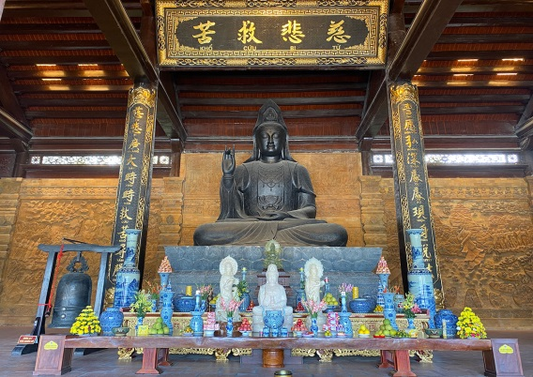
09:45 Tản bộ, tham quan, lễ phật chùa Tam Chúc theo thứ tự:
1. CỔNG TAM QUAN:
Đoàn hành lễ tại cổng Tam Quan nơi có tượng Phật nằm bằng đồng nguyên khối và hai vị Hộ Pháp bên tả, bên hữu. Đây là việc cần thiết trước khi vào chùa bái phật.

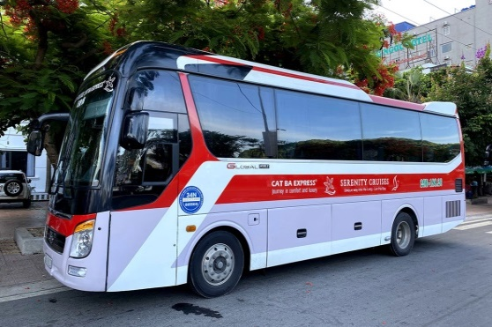
2. VƯỜN CỘT KINH
Với những cột kinh cao hơn 13m, sừng sững giữa sân chùa. Lấy ý tưởng từ Bảo vật quốc gia cột kinh chùa Nhất Trụ ở cố đô Hoa Lư, Ninh Bình. Vườn Cột Kinh chùa Tam Chúc được phụ dựng lại với quy mô không hề kém. Mội cột nặng chừng 200 tấn, được làm từ đá xanh Thanh Hóa. Các cột đá được thiết kế với chân cột là đài sen, thân cột hình lục giác, điêu khắc thủ công các lời Phật dạy, đỉnh cột là hình nụ sen.
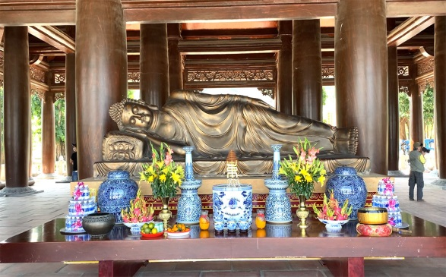
3. ĐIỆN QUÁN ÂM
Đây là chính điện đầu tiên du khách tham quan khi vừa đi qua cổng tam quan. Điểm nhấn của điện Quán Âm là hàng ngàn bức tranh kể về sự tích Quán Thế Âm Bồ Tát được chạm khắc tinh xảo và tỉ mỉ.
Điện thờ Quan Thế Âm Bồ Tát bằng đồng đen nặng 200 tấn.

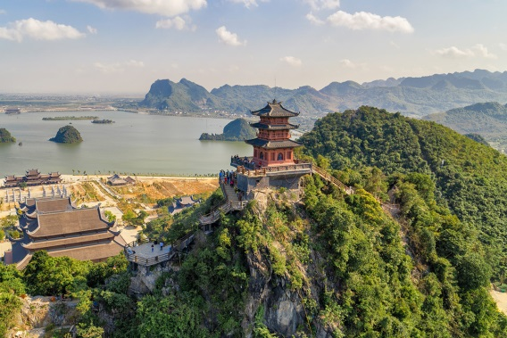
4.ĐIỆN GIÁO CHỦ
Nằm ở giữa điện Quán Âm và điện Tam Thế, ngôi điện phụng thờ tôn tượng Đức Phật Thích Ca Mâu Ni bằng đồng nguyên khối nặng 200 tấn do các nghệ nhân trong nước chế tác.
Bảo điện được thiết kế hai tầng mái cong, cao 31 mét, mặt sàn rộng 3.000 mét vuông.

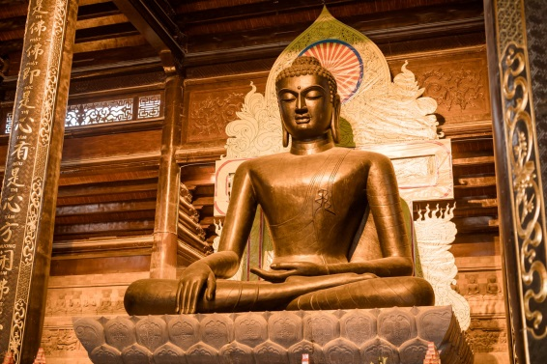
5. ĐIỆN TAM THẾ
Nằm ở độ cao 45m so với mực nước biển. Nổi bật với hàng ngàn bức tranh đá được chạm khắc tinh xảo mô tả súc tích và gần gũi nhất những lời dạy của Đức Phật về các vấn đề cảnh giới, luân hồi, nhân quả, thiện ác, nghiệp báo...

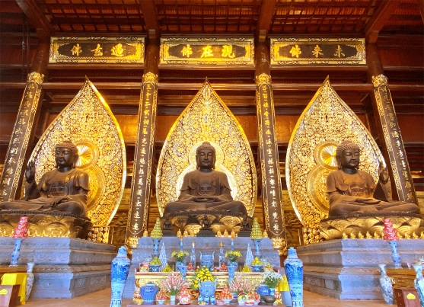
6. CHÙA NGỌC – ĐÀN TẾ TRỜI
Ngôi chùa được chế tác hoàn toàn từ đá granit, hoàn toàn không dùng bê tông. Nên dù diện tích sàn chỉ có 13 m2 thôi nhưng ngôi chùa này có mức nặng khoảng 2000 tấn và là biểu tượng như Đàn Tế Trời của KDL Tam Chúc.
12:15 Kết thúc tham quan Chùa Tam Chúc, đoàn tập trung về lại khu vực lên xe điện
12h30: Đoàn ăn trưa buffet tại Nhà Hàng chùa Tam Chúc
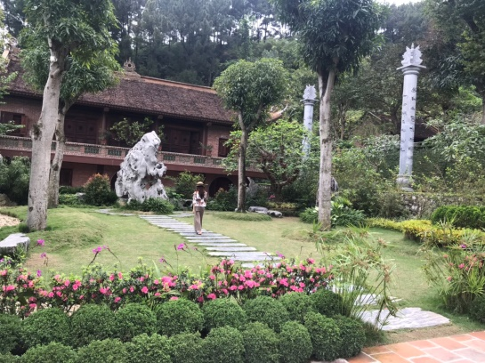
13:30 Đoàn quay lại xe, tiếp tục hành trình tham quan chùa Địa Tạng Phi Lai.
Nằm trọn trong lòng dãy núi Phi Lai (Ninh Trung, Liêm Sơn, Thanh Liêm, Hà Nam) Địa Tạng Phi Lau Tự mang theo những bí mật về lịch sử nghìn năm trước thời đại Lý – Trần của dân tộc.
Tại đây, quý khách sẽ chìm vào không gian yên bình của núi rừng - đất trời và chốn linh thiêng trong lành.

18:00 Về đến Hà Nội, kết thúc hành trình tham quan, chia tay đoàn và hẹn găp lại quý khách! Hướng dẫn viên Vietnam Tourist chia tay Qúy đoàn
KÍNH CHÚC ĐOÀN CÓ CHUYẾN THAM QUAN VUI VẺ !
--o0o—

GIÁ TOUR: 590.000 VND / 01 KHÁCH
GIÁ TOUR BAO GỒM
(áp dụng cho khách lẻ ghép đoàn)
- Xe ô tô du lịch máy lạnh đưa đón theo chương trình
- 01 bữa ăn trưa tại Tam Chúc
- Vé xe điện Chùa Tam Chúc 2 chiều
- Hướng dẫn viên phục vụ nhiệt tình, thành thạo, chu đáo xuyên suốt tuyến du lịch
- Nước uống phục vụ trên xe, 01 chai/người/ngày. Bảo hiểm du lịch trọn tour.
GIÁ TOUR KHÔNG BAO GỒM
- Hóa đơn thuế GTGT
- Đồ uống trong các bữa ăn và các chi phí cá nhân khác không đề cập trong tour
- Tiền bồi dưỡng cho lái xe và hướng dẫn viên
Trẻ em (cần đọc kỹ để hiểu rõ về tiêu chuẩn của trẻ em):
- Trẻ em từ 1-4 tuổi miễn phí dịch vụ (bố mẹ tự lo mọi chi phí liên quan, không chiếm chỗ trên xe). 02 người lớn chỉ được kèm theo 01 trẻ miễn phí, từ trẻ thứ 2 tính 50% (có tiêu chuẩn nửa suất ăn và chỗ ngồi riêng trên xe).
Lưu ý: Nếu 01 người lớn đi kèm 01 trẻ diện miễn phí thì trẻ này phải mua 50% giá tour của người lớn (tiêu chuẩn của trẻ em 50% là có nửa suất ăn và chỗ ngồi riêng trên xe ô tô. Mọi phát sinh về chi phí vé thắng cảnh tại các điểm thăm quan gia đình tự chi trả).
- Trẻ em từ 5- dưới 9 tuổi tính 75% giá tour (ăn riêng suất và ghế riêng trên xe)
- Trẻ em từ 9 tuổi trở lên, tính giá như người lớn
GHI CHÚ
- Quý khách chỉ được mua bảo hiểm khi thoả mãn những điều kiện dưới đây:
- Đặt tour trước tối thiểu 2 ngày so với ngày khởi hành (không tính ngày lễ, thứ 7 và chủ nhật)
- Phải gửi đầy đủ thông tin chính xác và đầy đủ về Họ tên + ngày tháng năm sinh
- Là người có quốc tịch Việt Nam
- Nên mang theo thuốc đau bụng do tiêu chảy, thuốc cảm sốt thông thường
- Quý khách là người ăn chay vui lòng mang thêm đồ ăn chay theo để đảm bảo khẩu vị của mình
- Bất cứ dịch vụ nào trong tour nếu Quý khách không sử dụng cũng không được hoàn lại.

